Tugas Proyek Makassar, 19 Juni 2020

**ALGORITMA DAN PEMROGRAMAN II**

**PROGRAM MENGHITUNG NILAI AKHIR MAHASISWA**



Nama : Rusman RM

Nim : 13020190237

**PROGRAM STUDI TEKNIK INFORMATIKA**

**FAKULTAS ILMU KOMPUTER**

**UNIVERSITAS MUSLIM INDONESIA**

**MAKASSAR**

**2020**

**KATA PENGANTAR**

Bismillahi Rahmani Rahim, Alhamdullillahi Rabbil Alamin segala puji kita panjatkan kehadirat Allah SWT atas segala nikmat dan karunianya tercurahkan kepada kita yang tak terhingga ini, sholawat serta salam kita panjatkan kepada junjungan kita Nabi besar Muhammad SAW dan keluarganya, sahabatnya, beserta pengikutnya sampai akhir zaman aminn ya robal alamin.

Berkat anugerah dan bimbingan-Nya saya dapat menyelesaikan makalah ini. Saya telah berusaha dengan semaksimal mungkin agar dapat menyelesaikan makalah ini dengan sebaik mungkin dan sebenar-benarnya. Saya menyadari makalah ini jauh dari kesempurnaan baik materi, penganalisaan, dan pembahasan. Semua hal ini dikarenakan keterbatasan kemampuan dan pengalaman. Oleh karena itu kami sangat mengharapkan saran dan kritik yang sifatnya membangun demi kesempurnaan makalah ini.

Makassar, 19 Juni 2020

Rusman RM

**DAFTAR ISI**

KATA PENGANTAR i

DAFTAR ISI ii

BAB I PENDAHALUAN 1

1.1 Deskripsi Kasus 1

1.2 Tujuan 2

BAB II URAIAN KEGIATAN 3

2.1 Analisis dan Desain Prosedur atau mekanisme kerja menggunakan algoritma Flowchart 3

2.2 Hasil Implementasi 7

BAB III PENUTUP 9

3.1 Kesimpulan 11

3.2 Saran 11

DAFTAR PUSTAKA 12

**BAB I**

**PENDAHULUAN**

**1.1 Deskripsi Kasus**

Program untuk menghitung Nilai akhir Mahasiswa Program Studi Teknik Informatika dengan ketentuan sebagai berikut :

a. Pengguna memasukkan larik/array jumlah mahasiswa kemudian mengisi komponen nilai masing-masing mahasiswa

b. Komponen Penilaian: Nilai UTS, UAS, Tugas Proyek dan Tugas Mandiri/ Kuis dan Kehadiran

c. Menghitung Komponen Nilai (Operator dan Ekspresi)

o Nilai UTS = Nilai UTS dikali dengan 20%

o Nilai UAS = Nilai UAS dikali dengan 25%

o Nilai Tugas Mandiri = Nilai Tugas Mandiri dikali dengan 20%

o Nilai Tugas Proyek = Nilai Tugas Proyek dikali dengan 20%

o Kehadiran = Nilai Kehadiran dikali dengan 15%

d. Menghitung Nilai Akhir = Tugas Mandiri/kuis+Tugas Proyek + UTS + UAS + Kehadiran

e. Konversi Nilai Akhir ke dalam Huruf :

Final Score Nilai Akhir Nilai Konversi > 85 (*) memperoleh nilai A (4.00 )

81 - 85 memperoleh nilai A- (3.75 )

76 - 80 memperoleh nilai B+ (3.50)

71 - 75 memperoleh nilai B (3.00)

66 - 70 memperoleh nilai B- (2.75)

61 - 65 memperoleh nilai C+ (2.50 )

51 - 60 memperoleh nilai C (2.00 )

45 - 50 memperoleh nilai D (1.00)

< 45 memperoleh nilai E (0.00)

ket: (*)mahasiswa kehadirannya >90%, dan tidak ada komponen nilai bernilai Nol

f. mengurutkan dan mencari data nilai yang diinginkan sesuai kategori

g. Ketentuan yang tidak disebutkan di atas dapat anda tentukan sendiri dalam laporan, minimal mengerjakan sesuai dengan kasus

**1.2 Tujuan Praktikum**

Tujuan disusunnya laporan ini yaitu untuk menyelesaikan tugas mata pelajaran Algoritma dan Pemrograman II. Selain itu, dapat juga digunakan sebagai bahan untuk melatih kemampuan algoritma dan pemrograman yang sudah telah dipelajari di hari-hari sebelumnya. Dan diharapkan laporan ini tidak hanya bermanfaat bagi penulis akan tetapi sangat bermanfaat khususnya juga bagi para pembaca dan untuk kita semua.

**BAB II**

**PEMBAHASAN**

**2.1 Analisis dan Desain Prosedur atau mekanisme kerja menggunakan algoritma Flowchart**









**2.2 Hasil Implementasi**

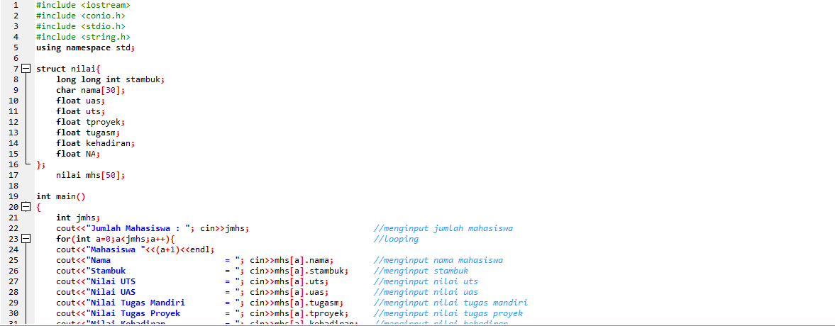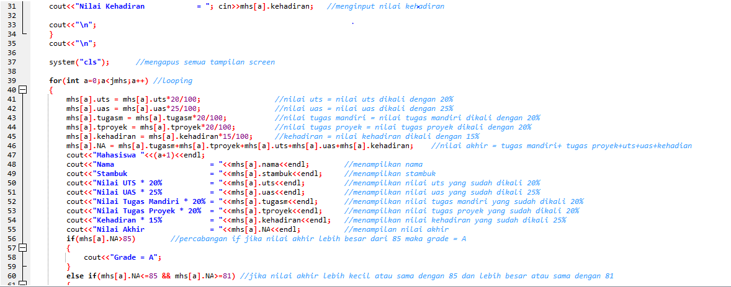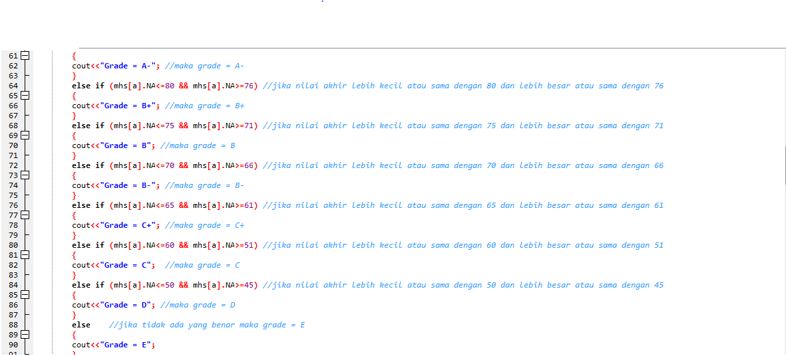

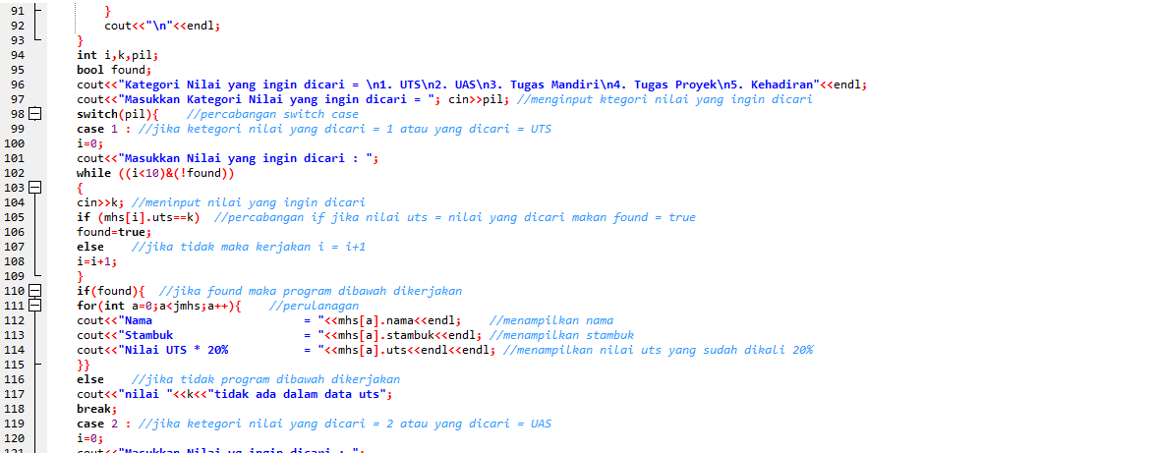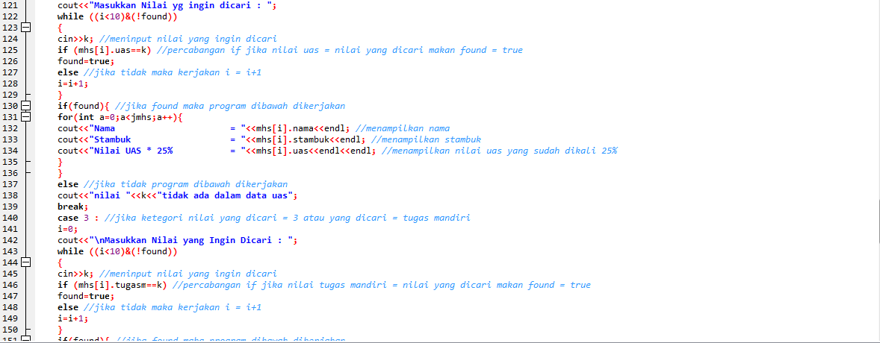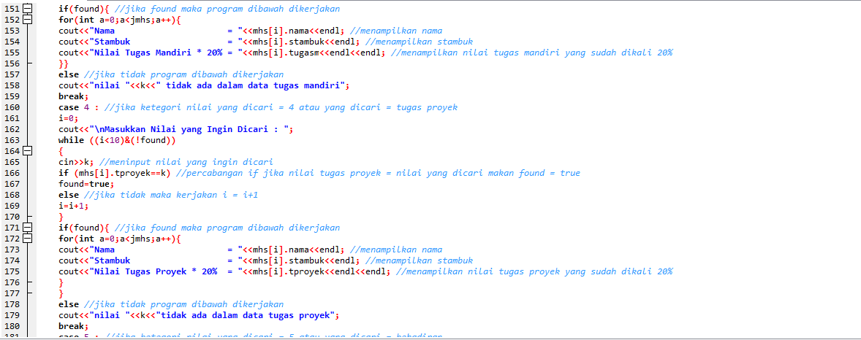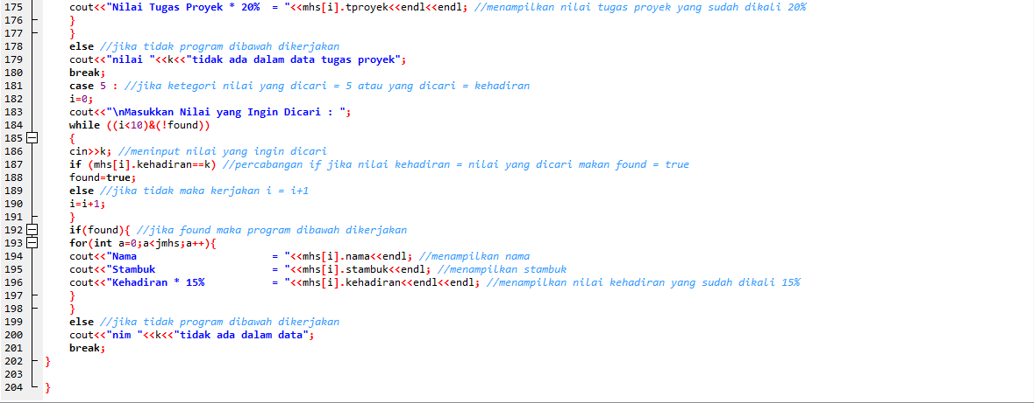

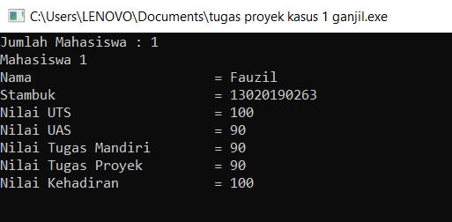**2.3 Pengujian Program**

Pada gambar diatas akan menginput jumlah mahasiswa, maka akan tampil mahasiswa sesuai dengan jumlah mahasiswa yang diinginkan. Lalu menginput nama, stambuk, Nilai UTS, UAS, Tugas Mandiri, Tugas Proyek, dan Kehadiran.

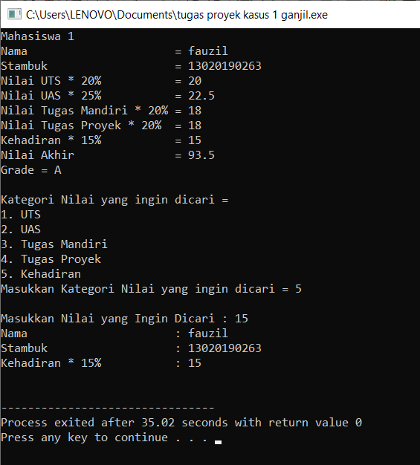

Setelah menginput nilai dari masing-masing data selanjutnya program akan menampilkan hasil inputan berupa nama, stambuk, dan nilai uts dan nilai lainnya yang sudah dihitung sesuai dengan soal. Selanjutnya jika kita ingin mencari kategori nilai kita dapat menginput angka sesuai dengan kategori yang diinginkan, setelah itu kita menginputkan nilai yang akan dicari dan nilai yang kita cari akan keluar

**BAB III**

**PENUTUP**

**3.1 Kesimpulan**

Adapun beberapa kesimpulan yang dapat diambil adalah

a. Dalam bahasa C++ semua hal yang berhubungan dengan sintaks harus diperhatikan secara seksama, hal ini dikarenakan sebuah program tidak akan bisa running apabila salah satu sintaks itu missing.

b. Struktur Data merupakan salah satu bahan dasar dasar pembuatan program.Pemakaian struktur data yang tepat didalam proses pemograman akan menghasilkan algoritma yang jelas dan tepat sehingga menjadikan program secara keseluruhan lebih sederhana.

**3.2 Saran**

Semoga makalah ini menjadi pegangan pembaca dalam memahami setiap sintaks umum yang ada pada bahasa C++. Diharapkan makalah ini berguna dan dapat menjadi sarana pembelajaran oleh pembaca dan menjadi lebih paham mengenai program dan aplikasi lain pendukungnya. Dan juga dapat juga digunakan sebagai referensi untuk mengembangkan kembali program yang telah dibuat diatas agar dapat menjadi lebih baik lagi.

**DAFTAR PUSTAKA**

Abdul Kadir, Heriyanto. 2005. *Algoritma Pemrograman Menggunakan C++ Edisi.* Yogyakarta : Indonesia Andi